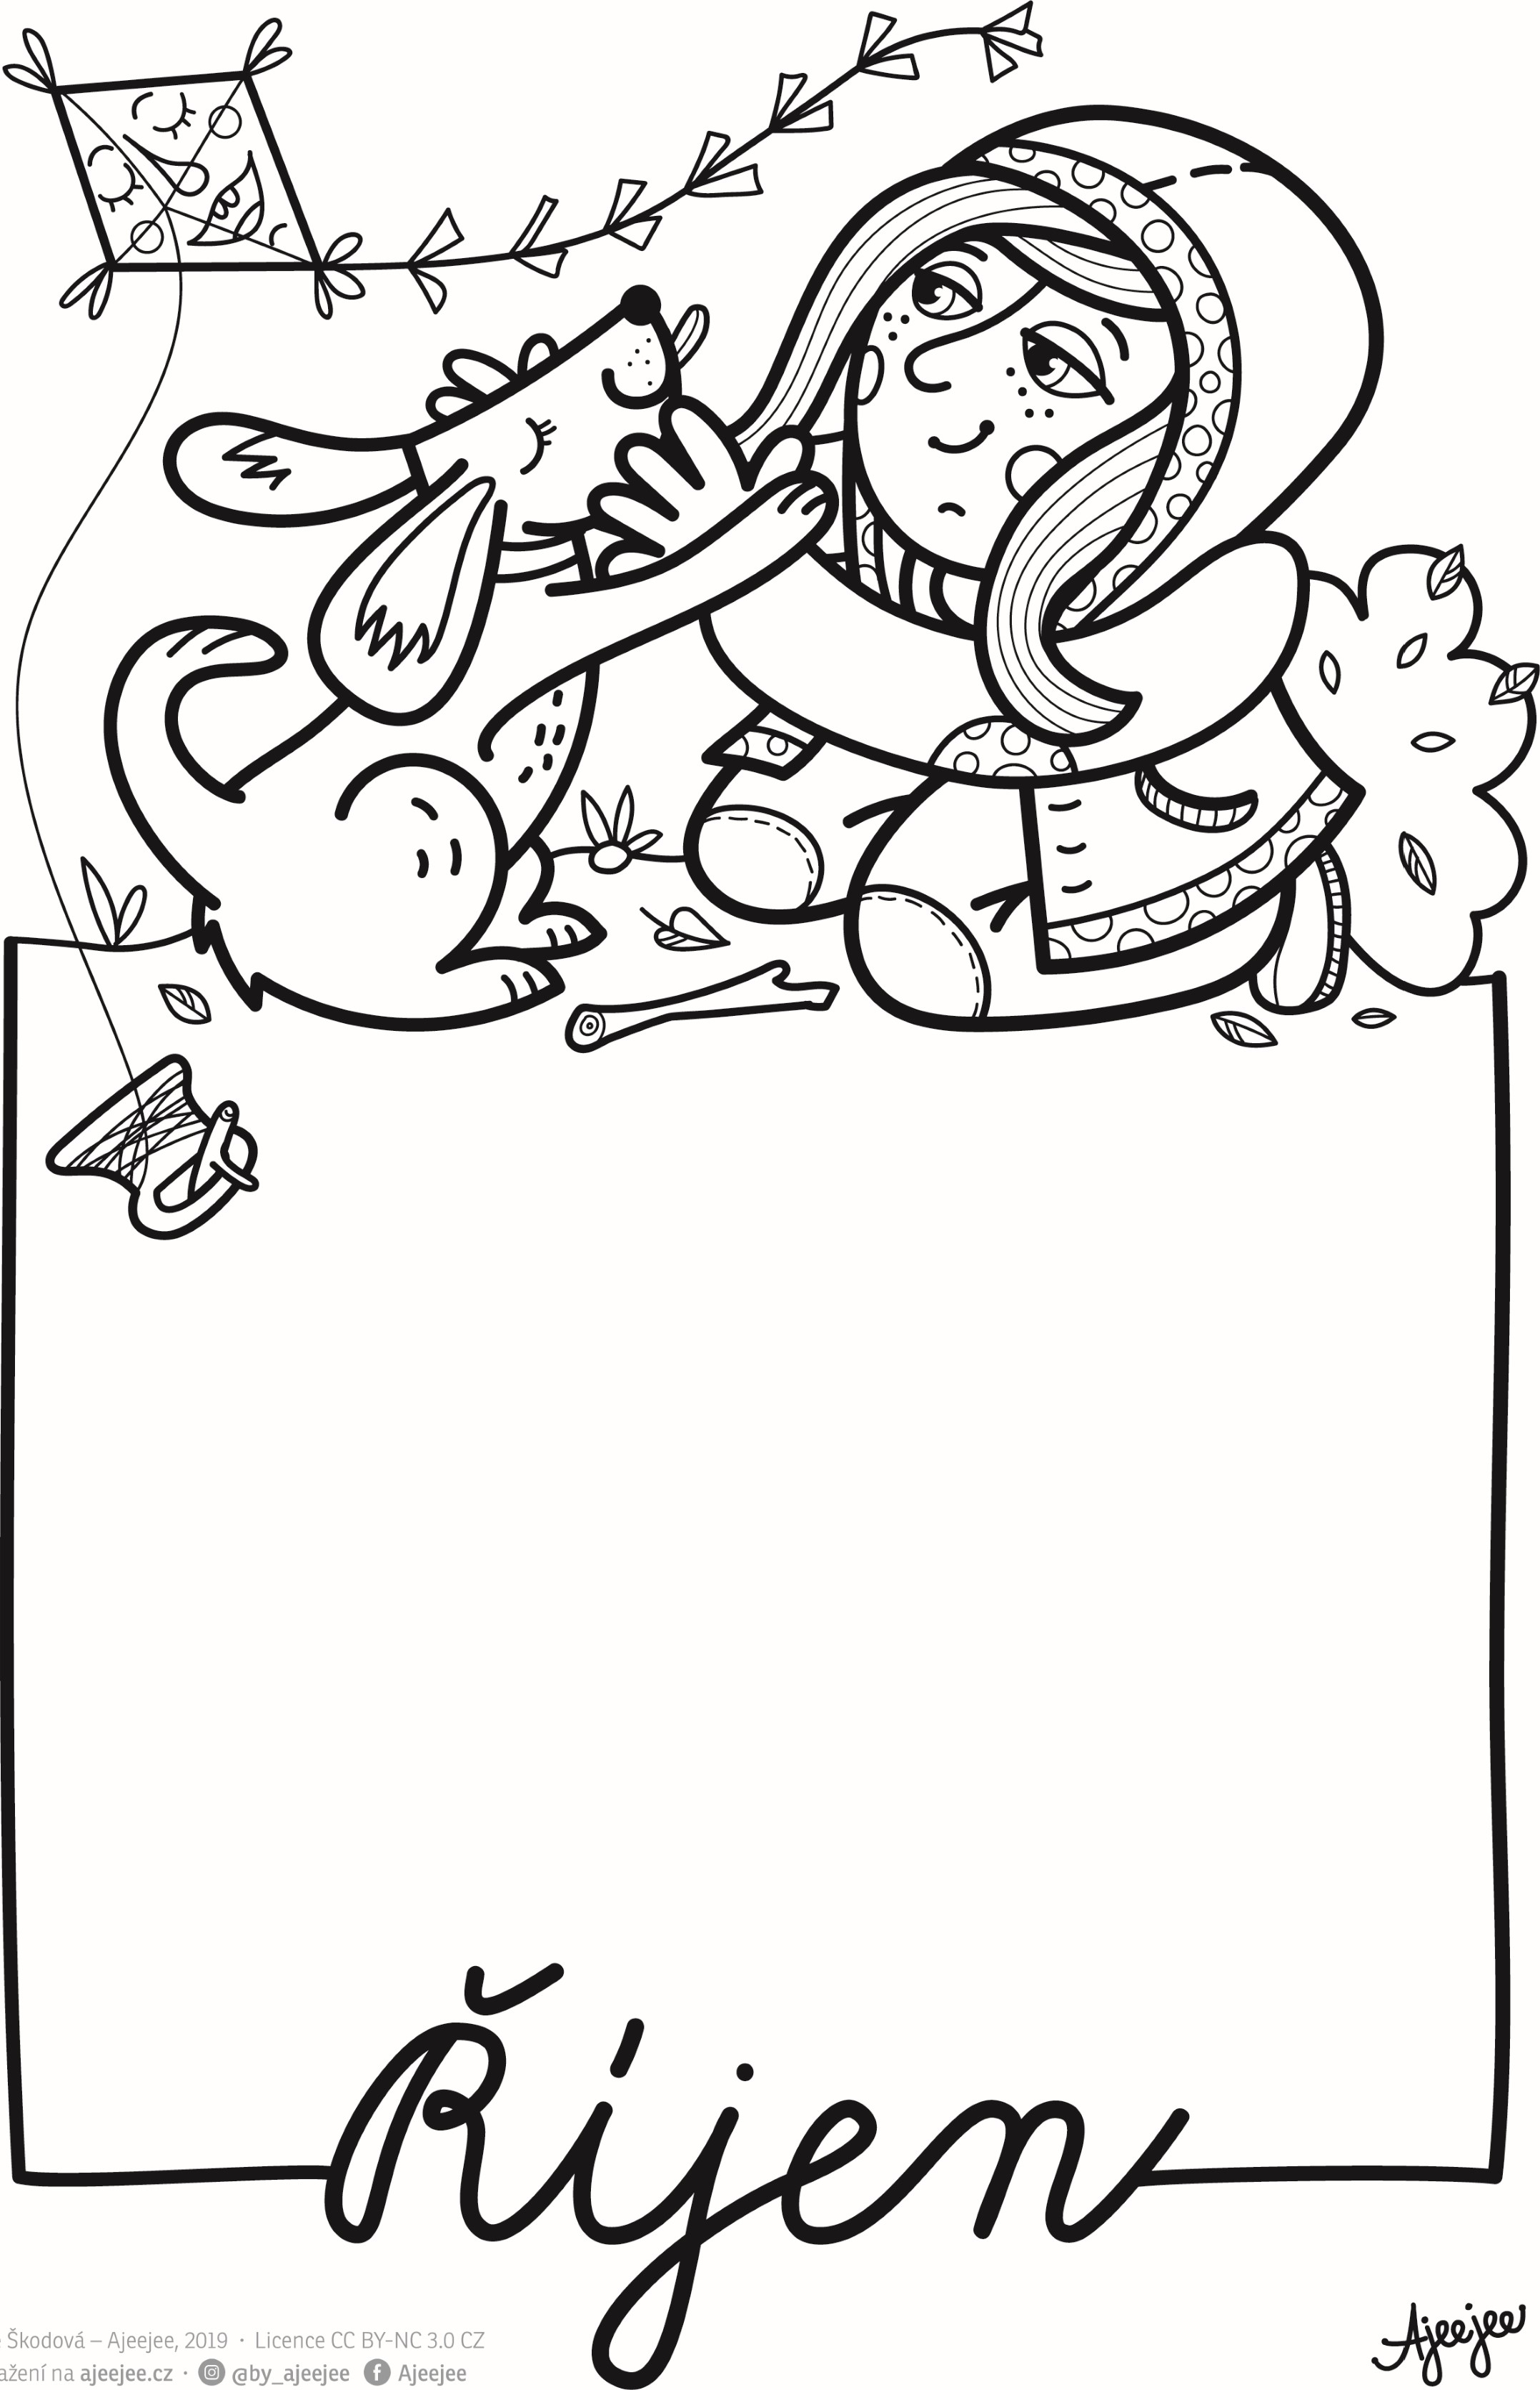

**OVOCNÝ TÝDEN 30.9.-4.10.2024**

* Tvoření s ovoce
* Ovoce-práce s obrázky
* Poznáváme ovocné stromy
* Ježek a jablíčko-písnička

**ZELENINOVÝ TÝDEN 7.10.-11.10.2024**

* Poznáváme zeleninu
* Zelenina-pojmy velký x malý
* Zelenina-logicco primo
* O veliké řepě-pohádka

**HÁDALY SE HOUBY 14.10-18.10.2024**

* Houby-výtvarné ztvárnění
* Les-práce s přírodninami
* V lese-rytmizace, rozklad slov na slabiky

**VÍTR A DRAK 21.10.-25.10.2024**

* Výroba papírového draka
* Společné pouštění draků
* Básnička „Drak“